ACTA DE INSTALACIÓN DE LA COMISIÓN EDILICIA DE DESARROLLO ECONÓMICO Y TURISMO.

En Ciudad Guzmán Municipio de Zapotlán el Grande, Jalisco, siendo las 11:30 once horas del día 18 de octubre del año 2021 dos mil veintiuno, reunidos en la Sala María Elena Larios, sito en el patio interior del palacio municipal con domicilio en la finca marcada con el número 62 de la Avenida Cristóbal Colón en la Colonia Centro de esta Ciudad, previamente convocados comparecen los CC. JORGE DE JESÚS JUÁREZ PARRA, ALEJANDRO BARRAGAN SÁNCHEZ (ausente) y SARA MORENO RAMÍREZ en su carácter de Presidente y de vocales respectivamente de la Comisión Edilicia de Desarrollo Económico y Turismo del H. Ayuntamiento Constitucional del Municipio de Zapotlán el Grande, Jalisco; manifestando que mediante sesión extraordinaria No. 1 del Pleno del Ayuntamiento de fecha 01 de Octubre del año en curso, en el punto número 10 del orden del día, se crearon e integraron las Comisiones Edilicias Permanentes, por lo que, se integra y queda formalmente acreditada la legalidad y formalidad de sus actos, en estos momentos se procede a levantar ACTA DE INSTALACIÓN DE LA COMISIÓN EDILICIA DE DESARROLLO ECONÓMICO Y TURISMO, con fundamento en lo dispuesto por el artículo 115 Constitucional, 27 de la Ley de Gobierno y la Administración Pública Municipal, 40 al 47 y 55 del Reglamento Interior del Ayuntamiento de Zapotlán el Grande, procedemos a celebrar la Primer Sesión Ordinaria previa convocatoria, por lo que, se somete a consideración la siguiente:

LISTA DE ASISTENCIA Y DECLARACIÓN DE QUORUM

1.- LISTA DE ASISTENCIA Y DECLARACIÓN DE QUORUM. Se procede a tomar lista de asistencia, contando con la presencia de los Regidores.

Se procede a tomar la asistencia, contando con la presencia de los regidores:

1.- C. JORGE DE JESÚS JUÁREZ PARRA. - - - - - - - - - - - - - - - - - - - - - - PRESENTE.
2.- C. ALEJANDRO BARRÁGAN SÁNCHEZ. - - - - - - - - - - - - - - - - - - - - AUSENTE.
3.- C. SARA MORENO RAMÍREZ. - - - - - - - - - - - - - - - - - - - - - - - - - - - - - PRESENTE.

Se encuentran presentes la mayoría de los Regidores Integrantes de la Comisión, se declara existencia de QUORUM LEGAL por lo que procedemos a presentar el orden del día:

ORDEN DEL DÍA

1.- Lista de asistencia, verificación de quorum e instalación de la sesión.
2.- Instalación de la Comisión Edilicia.
3.- Asuntos varios.
4.- Clausura.

El suscrito Regidor Presidente de la Comisión pone a consideración de los presentes la aprobación del orden del día y en caso afirmativo solicita se levante su mano.

NOMBRE DEL REGIDOR | VOTO A FAVOR | VOTO EN CONTRA
C. JORGE DE JESÚS JUÁREZ PARRA | A FAVOR
C. ALEJANDRO BARRÁGAN SÁNCHEZ | AUSENTE
C. SARA MORENO RAMÍREZ | A FAVOR.

DESARROLLO DE LA SESIÓN

1.- LISTA DE ASISTENCIA Y DECLARACIÓN DE QUORUM.- Se procede a tomar lista de asistencia, contando con la presencia de todos los ediles que fueron designados como integrantes de la Comisión Edilicia de Desarrollo Económico y Turismo del H. Ayuntamiento Constitucional de Zapotlán el Grande, Jalisco, siendo los regidores C. JORGE DE JESÚS JUÁREZ PARRA, ALEJANDRO BARRÁGAN SÁNCHEZ (ausente) Y SARA MORENO RAMÍREZ, en su carácter de presidente y de vocales respectivamente.

2.- INSTALACIÓN DE LA COMISIÓN.- Siguiendo el orden del día e instalación de la designación de los ediles en el acta de la Sesión Extraordinaria No. 1 del Pleno del ayuntamiento, de fecha 01 de octubre del año en curso, en el punto número 10 del orden del día, se crearon e integraron las Comisiones Edilicias, por lo que, se integra en este momento, y queda formalmente acreditada la legalidad y formalidad de sus actos, se procede a levantar ACTA DE INSTALACIÓN DE LA COMISIÓN EDILICIA PERMANENTE DE DESARROLLO ECONÓMICO Y TURISMO, quedando de la siguiente manera:

C. JORGE DE JESÚS JUÁREZ PARRA.
REGIDOR PRESIDENTE DE LA COMISIÓN EDILICIA DE DESARROLLO ECONÓMICO Y TURISMO.
C. ALEJANDRO BARRÁGAN SÁNCHEZ.
REGIDOR VOCAL DE LA COMISIÓN EDILICIA DE DESARROLLO ECONÓMICO Y TURISMO.
C. SARA MORENO RAMÍREZ
REGIDOR VOCAL DE LA COMISIÓN EDILICIA DE DESARROLLO ECONÓMICO Y TURISMO.

Una vez que se informó e integró la Comisión edilicia de Desarrollo Económico y Turismo, se llegó al siguiente acuerdo por parte de los integrantes de la Comisión:

UNICO.- Se aprueba por mayoría calificada y se declara la instalación legal de la comisión en el orden que antecede, protestando sus integrantes a su fiel y leal desempeño, firmando la aceptación de la protesta al calce de la presente acta.

3.- ASUNTOS VARIOS. No lo hay.

Acto continuo, a efecto de manifestar su voto, con los acuerdos de la presente sesión, resultando de la siguiente manera:

NOMBRE DEL REGIDOR | VOTO A FAVOR | VOTO A FAVOR | EN ABSTENCIÓN
C. JORGE DE JESÚS JUÁREZ PARRA | A FAVOR
C. ALEJANDRO BARRÁGAN SÁNCHEZ | AUSENTE
C. SARA MORENO RAMÍREZ | A FAVOR
RESULTADO DE LA VOTACIÓN | 02

Resultado de la votación con 02 votos a favor del acuerdo referido en líneas anteriores.

4.- CLAUSURA.- No habiendo más asuntos que tratar se da por finalizada la sesión a las 11:39 horas del día y año en curso, por lo que, se procede a firmar el acta correspondiente, firmando al calce y al margen para constancia la presente acta, todos lo que intervinieron y quisieron hacerlo, a efecto de validar los acuerdos tomados en ella.

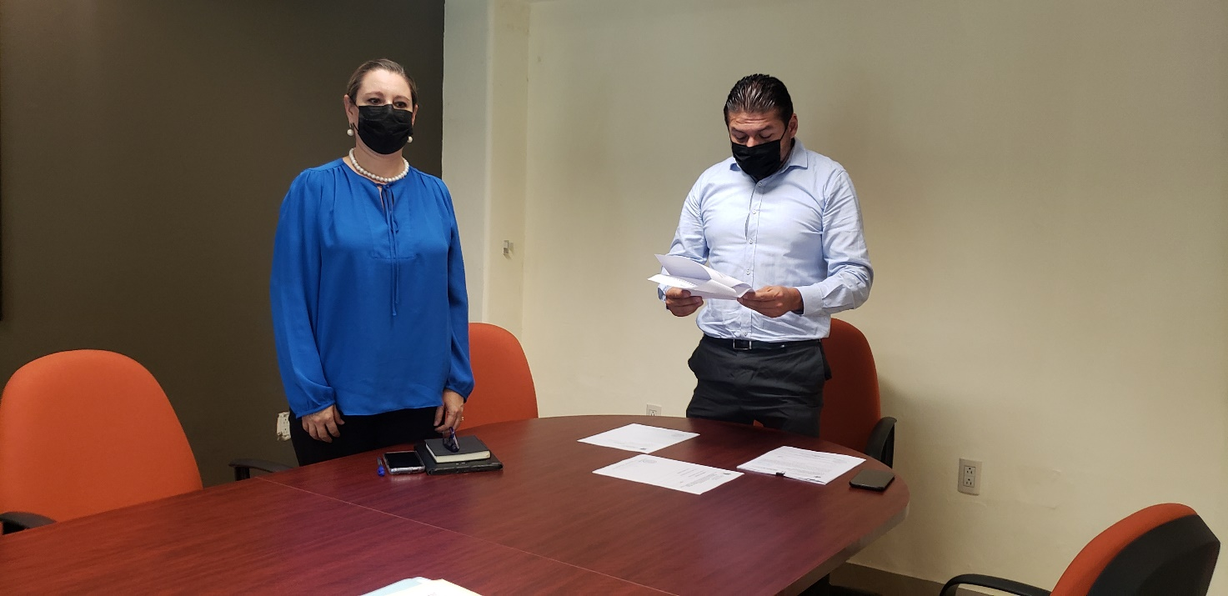

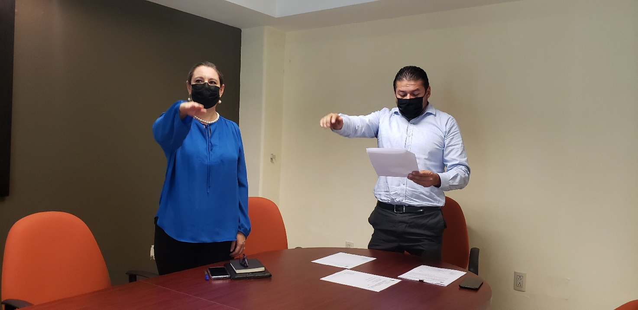

A T E N T A M E N T E
“2021, Año del 130 Aniversario del Natalicio del Escritor y Diplomático Guillermo Jiménez”.
Cd. Guzmán Municipio de Zapotlán el Grande, Jalisco.
A 20 de Octubre de 2021.

C. JORGE DE JESÚS JUÁREZ PARRA
REGIDOR PRESIDENTE DE LA COMISIÓN EDILICIA DE DESARROLLO ECONÓMICO
Y TURISMO.

C. ALEJANDRO BARRAGÁN SÁNCHEZ.
REGIDOR VOCAL DE LA COMISIÓN EDILICIA DE DESARROLLO ECONÓMICO
Y TURISMO.

C. SARA MORENO RAMIREZ.
REGIDOR VOCAL DE LA COMISIÓN EDILICIA DE DESARROLLO ECONÓMICO
Y TURISMO.

La presente hoja de firmas, corresponde a la Instalación de la Comisión Edilicia Permanente de Desarrollo Económico y Turismo, celebrada a las 11:30 horas del día 18 dieciocho de octubre de 2021, en la Sala María Elena Larios de esta Ciudad. - - - CONSTE.-

*JJJP/kct/mgpa. Jurídico.

